Темы и задания
для дистанционно-индивидуальных занятий учащихся преподавателя
Полушкиной Алены Александровны
( c 07.02.2022 – 11.02.2022г)

1 класс ДООП (4 л.о.) группа А
Сольфеджио
- Тема: Размер 3/4.
видео по теме https://www.youtube.com/watch?v=4gFhGOur-uY
Задания: Р/Т стр. 14 № 17(а,б), №19-22. Музыкальный номер 55 дирижировать, называя ноты.
- Источник: Г.Калинина, рабочая тетрадь, 1 кл. http://invocal.ru/file.axd?file=/music/solfeggio/kalinina1.pdf
Б. Калмыков, Г. Фридкин «Сольфеджио» I часть, https://smuimpich.ru/docs/Kalmykov_Fridkin_solfedzhio_1_chast_odnogolosie.pdf

Музыка и окружающий мир
- Тема: Вокальная музыка
видео к уроку https://www.youtube.com/watch?v=oFi7Q238w84
- Задания: прослушать РНП "Во поле береза стояла", "Сел комарик на дубочек". Проанализировать содержание и музыкальный текст песни. Нарисовать рисунок к песне.
https://www.youtube.com/watch?v=RCbEIJK2UDo https://www.youtube.com/watch?v=znkCIzkHA9w

1 класс ДООП (4 л.о.) группа В
Сольфеджио
1. Тема: Размер 3/4.
видео по теме https://www.youtube.com/watch?v=4gFhGOur-uY
Задания: Р/Т стр. 14 № 17(а,б), №19-22,25. Музыкальный номер 55 дирижировать, называя ноты.
2. Источник: Г.Калинина, рабочая тетрадь, 1 кл. http://invocal.ru/file.axd?file=/music/solfeggio/kalinina1.pdf
Б. Калмыков, Г. Фридкин «Сольфеджио» I часть, https://smuimpich.ru/docs/Kalmykov_Fridkin_solfedzhio_1_chast_odnogolosie.pdf

Музыка и окружающий мир
1. Тема: Маршевая музыка.
видео по теме урока https://www.youtube.com/watch?v=hgRF50CJdt8
2. Задания: опрос по теме: жизнь и творчество П. И. Чайковского. выписать в тетрадь виды маршей. Прослушать С. Прокофьев марш из оперы "Любовь к трем апельсинам", П. И. Чайковский марш из балета "Щелкунчик".
https://www.youtube.com/watch?v=8EsjRYHJbrM
https://www.youtube.com/watch?v=gmBPF4NlqXk

1 класс ДПОП (8 л.о.)
Сольфеджио
1. Тема: Размер 3/4.
видео по теме https://www.youtube.com/watch?v=4gFhGOur-uY
Задания: Р/Т стр. 14 № 17(а,б), №19-22. Музыкальный номер 55 дирижировать, называя ноты.
2. Источник: Г.Калинина, рабочая тетрадь, 1 кл. http://invocal.ru/file.axd?file=/music/solfeggio/kalinina1.pdf
Б. Калмыков, Г. Фридкин «Сольфеджио» I часть, https://smuimpich.ru/docs/Kalmykov_Fridkin_solfedzhio_1_chast_odnogolosie.pdf

Слушание музыки
1. Тема: Инструментальная музыка
видео по теме урока https://www.youtube.com/watch?v=Y9Lrxaok4bY
2. Задания: выписать в тетрадь жанры инструментальной музыки. Прослушать П. И. Чайковский "Баба Яга"(Детский альбом), Л. В. Бетховен "К Элизе"
https://www.youtube.com/watch?v=vxU2Zhf9ww4
https://www.youtube.com/watch?v=3vNDJSU8B0g

1 класс ДПОП (5 л.о.)
Сольфеджио
1 Тема: Гамма ля минор.
видео по теме https://www.youtube.com/watch?v=GUvKr_9qlrU
2. Задания: Р/Т стр. 25 все задания. В нотной тетради построить гамму ля минор. Выписать тоническое трезвучие, устойчивые, их опевание, неустойчивые ступени с разрешением, вводные ступени. выучить строение мажорной и минорной гаммы. В музыкальном номере 112 определить тональность , подписать ступени. Читать ритм с листа (карандашом по твердой поверхности).
3. Источник: Г.Калинина, рабочая тетрадь, 1 кл. http://invocal.ru/file.axd?file=/music/solfeggio/kalinina1.pdf
Б. Калмыков, Г. Фридкин «Сольфеджио» I часть, https://smuimpich.ru/docs/Kalmykov_Fridkin_solfedzhio_1_chast_odnogolosie.pdf

Музыкальная литература
1. Тема: Программно-изобразительная музыка.
видео по теме урока https://www.youtube.com/watch?v=FHpzJ7hG1qA
2. Задания: выписать определение и признаки программной музыки.
Распределить по столбикам примеры программной и непрограммной музыки.
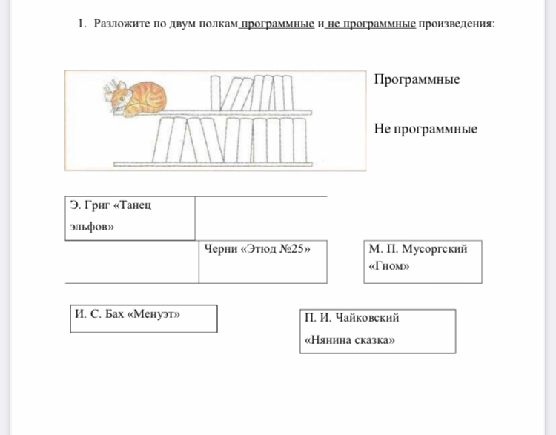
Прослушать А. К. Лядов "Кикимора", С. Прокофьев сюита "Зимний костер". Сделать характеристику по таблице. https://www.youtube.com/watch?v=m0L9fYMq7Gg
https://www.youtube.com/watch?v=RCOXkWAAE8E

